مقدمه :
دگرگوني در نظام آموزش رشته هاي فني و مهندسي بسيار با اهميت بوده و تأثير شگرفي در ايجاد تحول در نظام صنعتي كشور خواهد داشت، خوشبختانه در عصركنوني صنعت ساختمان سازي چنان پا به عرصه پيشرفت نهاده است كه ساختمان هاي بسيار مرتفعي با اسكلت هاي بتوني يا فلزي در طرح ها و متدهاي جديد در مدت زمان نه چندان طولاني ساخته و عرضه مي شوند.
هرگز نمي توان بر اين اصل استوار بود كه تنها با قدرت تخيل و تفكر مي توان انديشه اي را تحقق بخشيد و همچنين بدون در نظر گرفتن معلومات علمي و تفكر بر پايه علوم و تجربيات گذشتگان اذان داشت كه مي توان استادكار ماهري شد.
متأسفانه همانگونه كه بر همه ما واضح و آشكار است تاكنون مدارس و مراكز فني و حرفه اي آنقدرها كه بايد و شايد لازمه يك حرفه خاص است آن را مجهز به فنون عملي و تجربي براساس علوم نوين نكرده و گسترش نداده است تا مانند ساير كشورهاي توسعه يافته صنعتي در تمام رشته هاي فني داراي كتاب ها و منابع متعددي باشد.
موضوعي كه هم اينك در قرن حاضر به درستي مورد حمايت اهل فن واقع مي شود استفاده از منابع و مأخذهاي ارزنده اي است كه با به كارگيري آن در قسمت عملي مي توان به تجربيات قابل توجهي نيز دست يافت ما اين حركت شايسته را لازمه آغاز رشد و تعالي در علم و پيوستن علم به عمل نيز مي پنداريم.
شك نيست كه اين امر ما را با كاربردها و واقعيت هاي يك موضوع علمي خاص بيشتر آشنا كرده و جهت پيشبرد اهداف صنعتي ما را ياري خواهد نمود.
شناخت زمين مورد نظر جهت ساختمان سازي :
اصولا جهت ساختن يك ساختمان بايد با زمان بندي مشخص و باتوجه به نقشه هاي لازم شروع بكار نمود. عموما قبل از هر چيز در ابتدا يك نقشه ساختماني چه كوچك و چه بزرگ مي بايست زمين مورد نظر را دقيقا شناسايي كرد و مقاومت آن را سنجيد تا با در نظرگرفتن معيارهاي استاندارد بتوان بر مبناي آن محل ستون ها و ديوارها و غيره را مشخص نمود.
در نقطه اي كه قرار است ساختمان احداث گردد و نقشه ساختمان به مورد اجرا گذاشته شود زمين از لحاظ مقاومت كمال اهميت را داراست زيرا يك ساختمان كه روي زمين ساخته مي شود زمين مورد نظر مي بايستي مقاومت فشار مصالح و بارهاي وارده را داشته باشد و سطح اتكائي زمين كه فنداسيون ساختمان را تشكيل مي دهد و فشارهاي وارده بر فنداسيون و انتقال نيرو از فنداسيون به زمين تمام اينها از اصول ساختمان سازي مي باشد كه زمين بايد در مقابل اين عوامل بتواند تحمل نموده و ساختمان را سرپا نگه دارد و از نشست هاي احتمالي آن جلوگيري به عمل آورد.
زمين ها دركل داراي انواع مختلفي هستند كه در احداث ساختمان بر روي آنها مي بايست دقت بيشتري را به خرج داد از جمله زمين هايي كه حتما بايستي به آنها دقت كرد تا ساختمان را روي آنها احداث نكرد زمين هايي هستند كه توسط خاك ريزي و يا خاك دستي پر شده اند و يا زمين هاي ماسه اي و يا زمين هايي كه مرغوبيت چنداني ندارند مانند زمين هاي رسي، البته زمين هاي رسي كه خشك و بي آب و فشرده باشند جهت بنا گاهي مورد قبول واقع مي شود.
خاك برداري :
نخستين گام جهت احداث ساختمان پياده كردن نقشة اوليه مي باشد به طوري كه محل دقيق فنداسيون و ستون ها و ديوارها و عرض فنداسيون ها روي زمين به خوبي مشخص باشند لذا قبل از هر چيز بايد زمين مورد نظر را دقيقا بازديد كرده و خاك هاي اضافي را برداشته و سطح همواري جهت گچ ريزي آماده كنيم ، جهت اجراي فنداسيون وگود برداري بايستي ابتدا كف را نيز تعيين نمود. يعني اينكه ارتفاع كليه نقاط مختلف پي را از سطح معلوم كرد كه در ساختمان در حال احداث كلية نقاط پي را باتوجه به سطح خيابان و نقطه BM ( پنج مارك ) تحويلي از طرف كارفرما 0 ,00 *  قرار داده و مبناي شروع گود برداري و احداث پي را گذاشته.
همانطوركه در شكل نشان داده شده ، زمين مورد نظر پس از تعيين ابعاد و محل ستون ها و فنداسيون توسط گچ ريزي تعيين شده است و شروع به گود برداري كرده تا به كه مورد نظر كف گودبرداري رسيده سپس زمين را رگلاز دستي كرده جهت آماده كردن براي بتن مكر و قالب بندي فنداسيون .
بتن مگر به قطر 10cm ريخته مي شودكه داراي سيمان كم مي باشد و نكتة مهمي كه بايد به آن توجه داشت اين است كه در هنگام گود برداري از طرف 20 الي25 سانتي متر بيشترگودبرداري شود براي اجراي راحتي كار فنداسيون و قالب بندي استفاده مي شود.
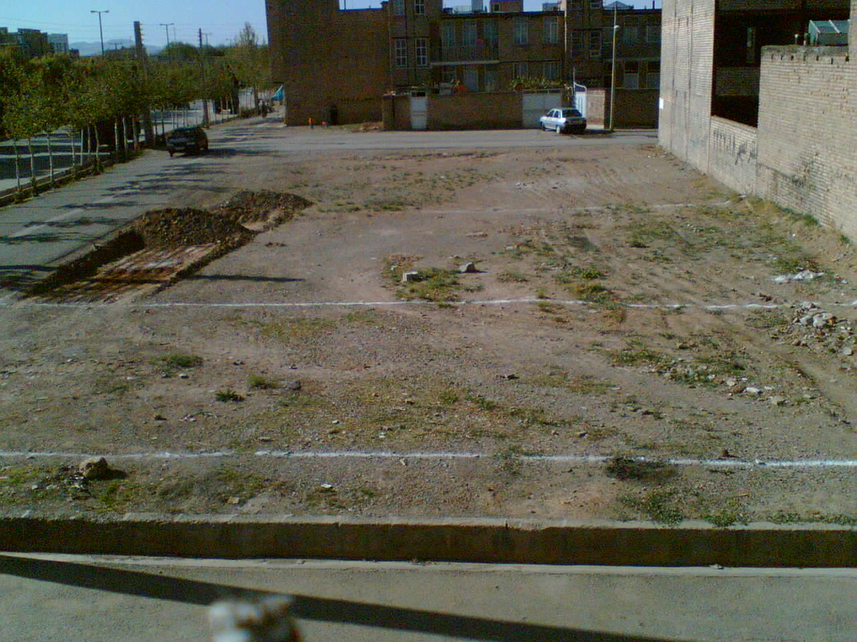
عكس شماره 1

عكس شماره 2
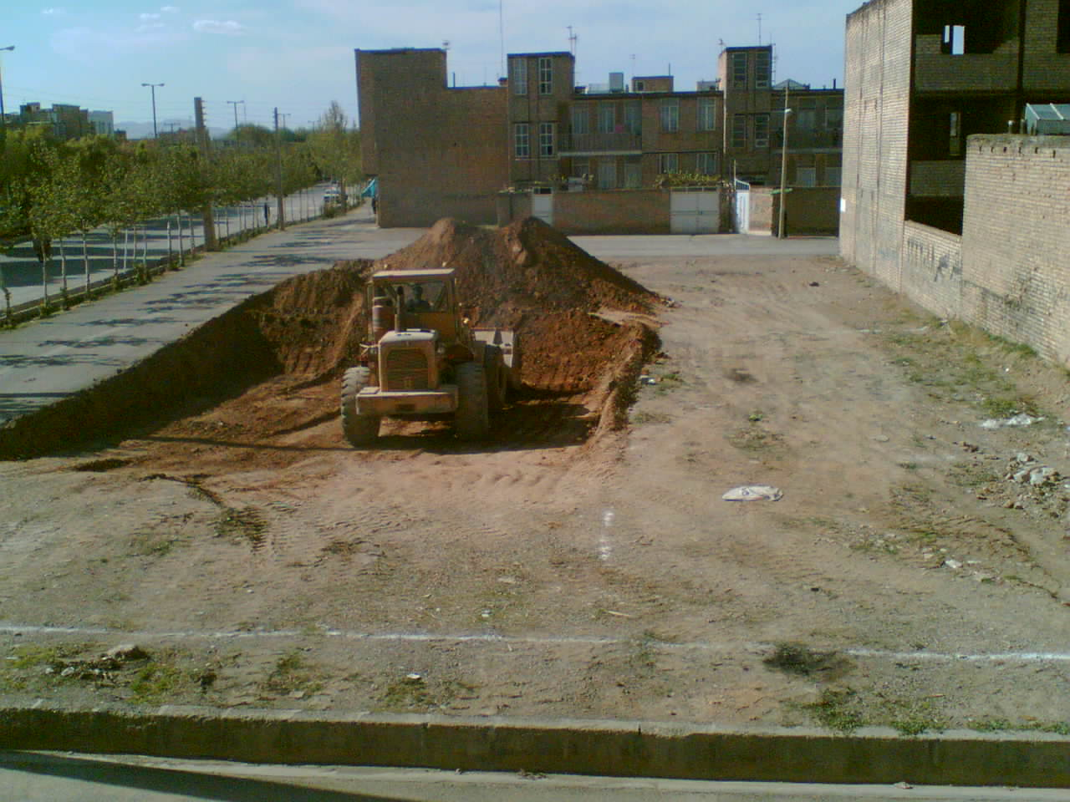

قالب بندي :
پس از برداشت خاك سطح پي را كاملا يكدست و صاف مي كنيم و شروع به قالب بندي كرده البته قالب بندي انواع مختلفي دارد ولي در احداث پي اين ساختمان از قالب بندي آجري استفاده شده است. اصولا اين نوع قالب بندي در پي هاي نقطه اي مورد استفاده قرار مي گيرد و با دورگيري فنداسيون توسط قالب آجري قالب بندي را شروع مي كنيم.
نحوة اجراي قالب بندي در اين پروژه به صورت نواري بوده كه جهت قالب بندي ديواره هاي فنداسيون از قالب چيني آجري استفاده شده است و داخل هركدام از چشمه هاي قالب ها توسط خاك محلي « دپو » پرشده سپس آرماتوربندي و . . .

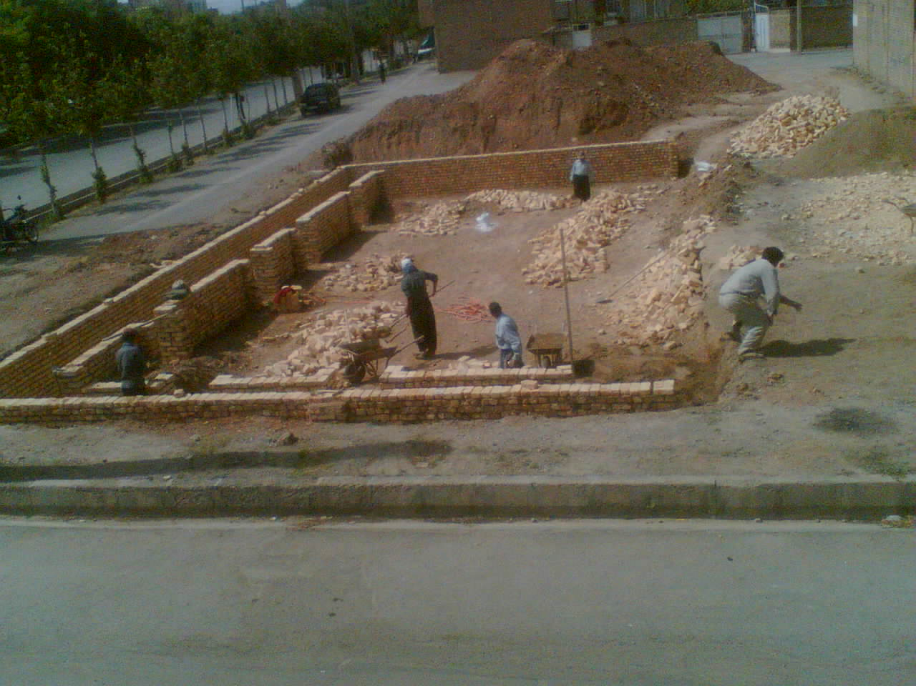
عكس شماره 3

عكس شماره 4

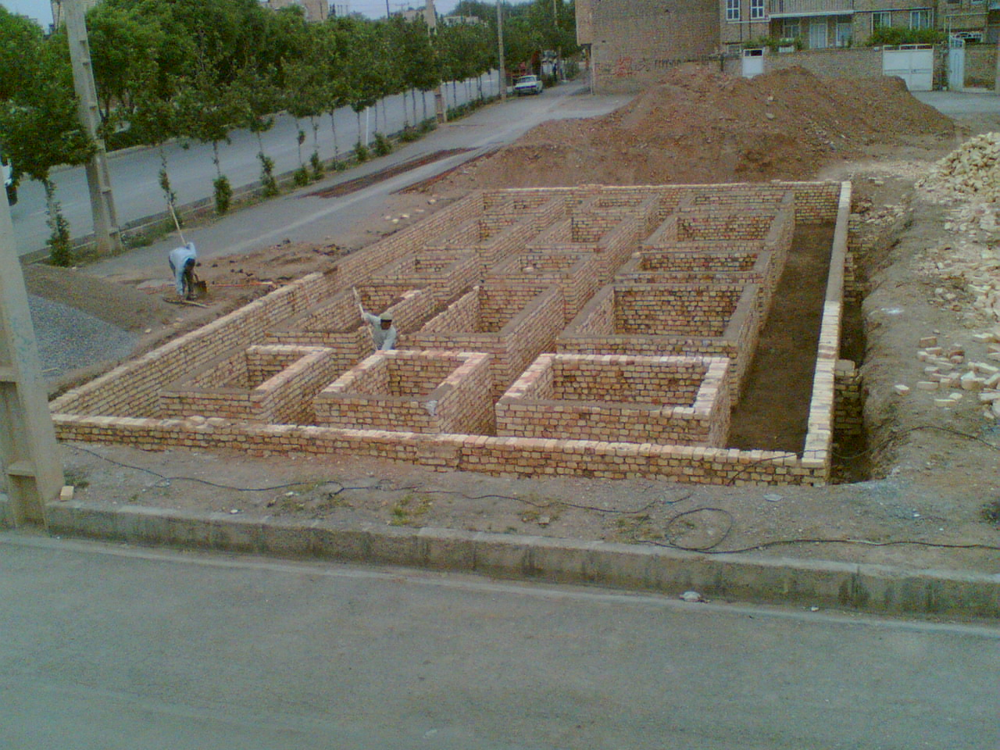

اجراي فنداسيون :
اساسا ساختن فنداسيون زماني آغاز مي شودكه كليه كارهاي پي كني به اتمام رسيده و عمل قالب بندي را نيز بطور كامل انجام داده باشند.
اصولا اجراي فنداسيون برحسب نوع ساختمان و همچنين مصالح محلي و اقليمي بسيار متفاوت است ولي چون ساختن فنداسيون از نظر مقاومت بستگي به نوع زمين دارد لذا در زمين هاي مختلف از فنداسيون هايي كه ويژگي ها و مصالح شرايط مختص آن زمين را داراست استفاده مي نمايند.
به عنوان مثال ، فنداسيون سازي در زمين هاي خوب و خشك از لحاظ مرغوب بودن نوع زمين بطوري است كه مي توان به راحتي از مصالحي نظير آجر- سنگ- شفته و يا بتون مسلح كه به سادگي قابل اجراء هستند استفاده نمود.
- موارد مهم در اجراي فنداسيون ها
در اجراي فنداسيون ها معمولا توصيه مي شودكه تمام موارد را در نظرگرفته و سپس اقدام به اجراي فنداسيون مورد نظر نمايند كه البته اين نكات بصورت آئين نامه اي مي تواند جهت يادآوري به اين مسائل هميشه مدنظر باشد .
1 . نوع و اندازه فنداسيون بستگي به مقدار بار و نوع زمين دارد.
2 . مقاومت واقعي هر زمين مي بايست با آزمايش دقيق انجام پذيرد.
3 . خاك رس خاك خوبي است به شرط آنكه مرطوب نبوده و ضخامت آن در حدود 300 سانتيمتر باشد.
4 . زمين هاي رسي را بايستي از رطوبت زياد و يخبندان محافظت نمود.
5 . در فنداسيون هايي كه با فرم هاي پله ايي ساخته مي شوند مي توان مقدار زيادي مصالح را صرفه جويي كرد.
6 . كف فنداسيون ها مي بايست در عمقي قرارگيرد كه هواي سرد خارج هيچ تأثيري برآن نگذارد و از خطر يخ زدگي محافظت شود.
7. زماني فنداسيون مقاومي خواهيم داشت كه بتون داخل آن كاملا متراكم شده باشد يعني اينكه فنداسيون هاي بتوني به خوبي مي بايست ويبره گردد.
8 . چنانچه دركنار ساختمان ساخته شده ايي گود برداري شود بايد حتما ساختمان موجود را جهت اطمينان بيشتر با شمع بندي صحيح و اصولي نگاه داشت.

شكل شماره 5

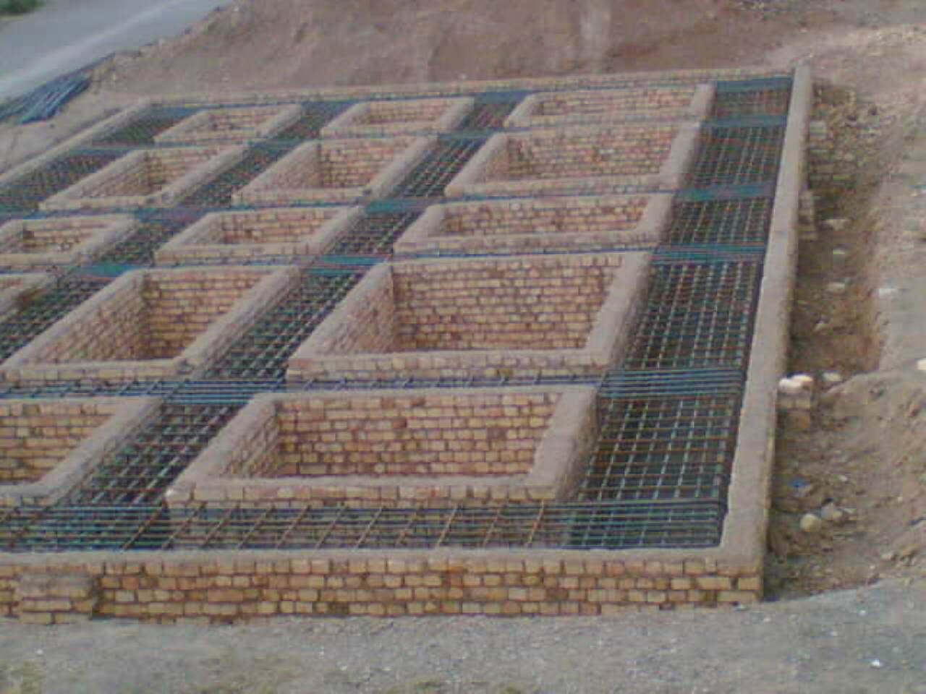

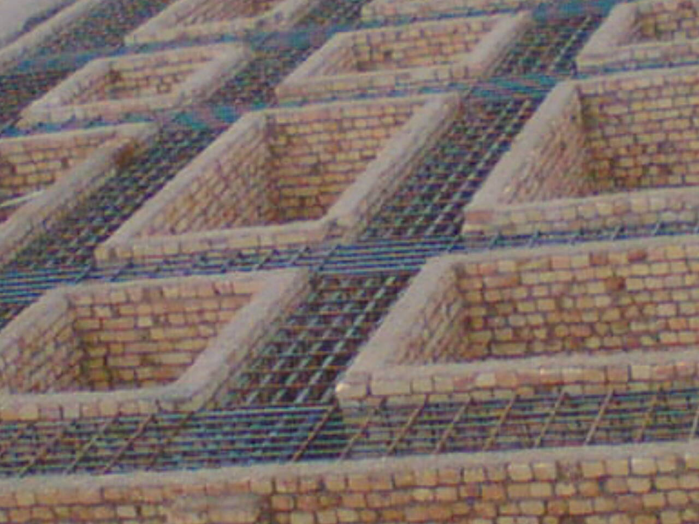
شكل شماره 6

اهميت فنداسيون در ساختمان فلزي :
نقش فنداسيون در ساختمان اصولا منتقل كردن نيروهاي وارده قسمت فوقاني به پايين ترين نقطه ساختمان كه همان زمين است مي باشد.
به عبارت كلي تر به خاطر اينكه بارهاي ايجاد شده در يك ساختمان بطور منظم و يكنواخت به زمين انتقال يابد و از فروپاشي يك ساختمان جلوگيري به عمل آيد از فنداسيون ها و شالوده هاي مسلح كه با فولاد همراه مي باشند استفاده كرد.

مسلح كردن فنداسيون ها :
چون بيشتر نيروها در ساختمان هاي فلزي توسط ستون هاي فلزي مستقيما به فنداسيون وارد مي شود، لذا نحوه بتون ريزي و قرارگرفتن فولادهاي آن بطور صحيح بسيار با اهميت است.
چرا كه بتون ريخته شده در فنداسيون در مقابل نيروهاي كشش ضعيف بوده و در محل الياف كششي ممكن است ترك هاي متعددي را بوجود آورد به همين جهت براي جلوگيري از ترك برداشتن بتون در محل تارهاي كشش از ميله گردهاي فولادي به شكل مشبك استفاده مي كنند.

شناژها :
براي اينكه فنداسيون ها به يكديگر اتصال كامل داشته باشند و در موقع نشست هاي احتمالي و يا تكان هاي ناگهاني هيچ گونه حادثه اي بوجود نيايد فنداسيون ها را به وسيله رابط هاي بتوني كه اصطلاحا شناژ ناميده مي شود به يكديگر متصل مي سازنند.
به عبارت ديگر شناژها فنداسيون هايي هستند بصورت نواري كه كليه فنداسيون هاي تك ستوني به هم مربوط نموده و جنس آن معمولا از بتون مسلح مي باشدكه عمدتا جهت ايجاد اطمينان بيشتر و افزايش مقاومت ساختمان در مقابل نيروهاي افقي و تكان دهنده از قبيل زلزله و حركت هاي ناشي از بادهاي تند و غيره مي باشد.
1. شناژها در ساختمان عموما براي ارتباط با فنداسيون است تا بتوانند نيروهاي وارده را به صورت يكنواخت به زمين منتقل كنند و اجراي شناژ براي جلوگيري از پيچيدگي فنداسيون در اثر بادهاي جانبي مثل : زلزله .
2 . شكل گيري مثبت را به صورت مورب شدت خاموت ها و ميلگردها با هم به فواصل ( در شناژ 20 تا 25 Cm ) و نزديك ستون ها فنداسيون ها به اندازة 10 cm انجام مي شود.
در عكس هاي ذيل نمونة بافت شناژها و فنداسيون ها را ملاحظه مي كنيد :

شكل شماره 7
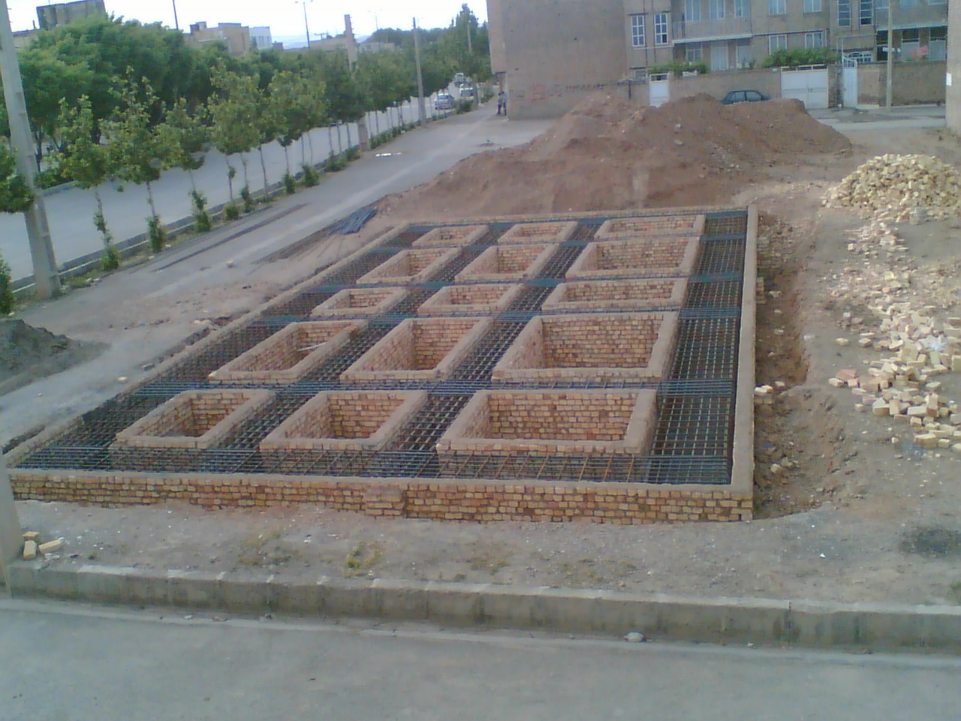

شكل شماره 8
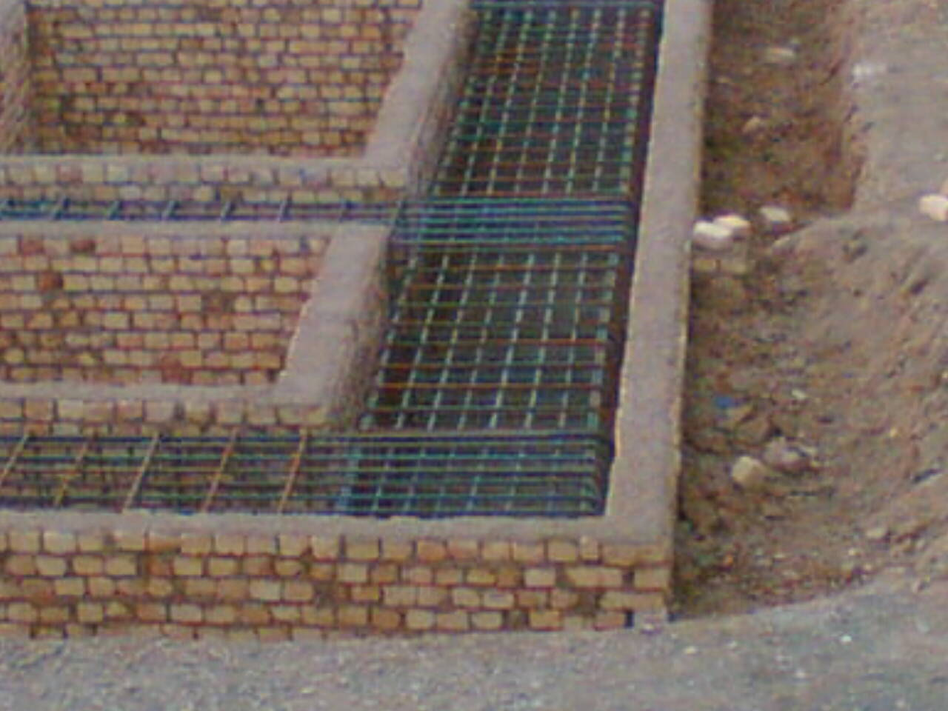

نكته اي كه بايد در اجراي ميكروها توجه كرد اين است كه تمامي ميلگردها و فنداسيون بايد به ميكرو ديگر قلاب شوند و انتهاي كليه ميلگردهاي شناژ يا فنداسيون به صورت قلاب وار بوده است.

طرز قرار گرفتن بولت در فنداسيون و تراز كردن بيس پلت :
ستون هاي يك ساختمان اسكلت فلزي، نقش انتقال دهنده بارهاي وارد شده را به فنداسيون ( به صورت نيروهاي فشاري، كششي، برشي يا لنگر خمشي) به عهده دارند. در اين ميان ، ستون فلزي با صفحه اي فلزي كه از يك سو با ستون و از سوي ديگر با بتن درگير شده است روي فنداسيون قرار مي گيرد.
توجه به اينكه ستون فلزي به علت مقاومت بسيار زياد تنش هاي بزرگي را تحمل مي كند و بتن قابليت تحمل اين تنش ها را ندارد بنابراين صفحه ستون واسطه اي است كه ضمن افزايش سطح تماس ستون با پي، سبب مي گردد توزيع نيروهاي ستون در حد قابل تحمل براي بتن باشد.
كار اتصال صفحه زير ستوني با بتن به وسيله ميله مهار ( بولت Bolt ) صورت مي گيرد و براي ايجاد اتصال، انتهاي آن را خم مي كنيم و مقدار طول بولت را محاسبه تعيين مي كند. تعداد بولت ها بسته به نوع كار از دو عدد به بالا تغيير مي كند، حداقل قطر اين ميله هاي مهاري ميلگرد نمره 20 است ، درحالي كه صفحه تنها فشار را تحمل مي كند، بولت نقش عمده اي ندارد و تنها پايه را در محل خود ثابت نگه مي دارد.
نكته مهم هنگام نصب ستون بر روي صفحه تقسيم فشار اين است كه حتما انتهاي ستون سنگ خورده و صاف باشد تا تمام نقاط مقطع ستون بر روي صفحه بيس پليت بنشيند و عمل انتقال نيرو به خوبي انجام پذيرد از آنجا كه علاوه بر فشار، لنگر نيز بر صفحه زير ستوني وارد مي شود، طول بولت بايد به اندازه اي باشدكه كشش وارد شده را تحمل نمايد كه اين امر با محاسبه تعيين خواهد شد.
شكل شماره 9
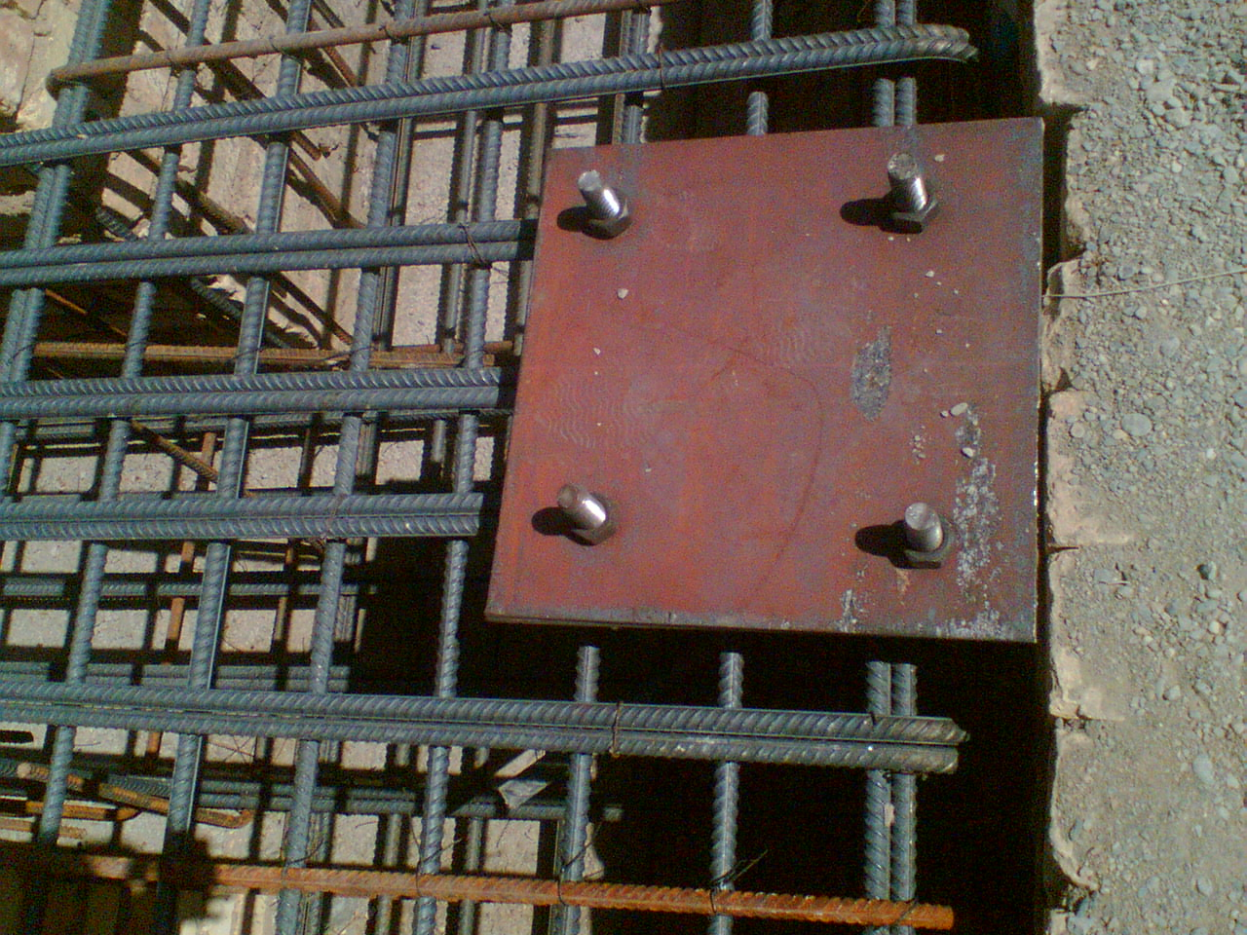
انواع اتصال ستون به شالوده :
جزئيات اتصال ستون فلزي به شالوده بتني به نيروي موجود در پاي ستون بستگي دارد. در ستون با انتهاي مفصلي فقط نيروي فشاري و برشي از ستون به شالوده منتقل مي شوند. اگر بخواهيم لنگر خمشي را نيز به شالوده منتقل نماييم، درآن صورت نياز به طرح اتصال مناسب براي اين كار خواهيم داشت كه اتصال گيردار خوانده مي شود.
روش نصب پيچ هاي مهاري :
به طوركلي، دو روش براي نصب پيچ هاي مهاري وجود دارد :
الف . نصب پيچ هاي مهاري در موقع بتن ريزي شالوده ها :
در اين روش، پيچ ها را در محل هاي تعيين شده قرار مي دهند و موقعيت آنها را به وسيله مناسبي تثبيت مي كنند؛ سپس اطرافشان را با بتن مي پوشانند. روش هاي گوناگوني براي تثبيت پيچ هاي مهاري در محل خود وجود دارد كه صورت زير توضيح خواهم داد.
روش اول :
ابتدا به وسيله صفحه اي نازك مشابه با ورق كف ستوني كه شابلن يا الگو ناميده مي شود. قسمت فوقاني بولت و قسمت پايين را به وسيله نبشي به يكديگر مي بنديم تا مجموعه اي بدون تغييرشكل به دست آيد، آنگاه محورهاي طولي و عرضي صفحه الگو را با مداد رنگي ( گچ و يا رنگ ) مشخص مي كنيم؛ سپس به وسيله ريسمان كار يا دوربيت تئودوليت با ميخ هاي كنترل محوركلي فنداسيون را در جهت هاي طولي و عرضي به دست مي آوريم و به كمك شخصي با تجربه در موقعيت مناسب آن قرار مي دهيم. ( محور طولي و عرضي صفحه شابلن بر محور طولي و عرضي كلي فنداسيون منطبق مي شود و در ارتفاع صحيح و به صورت كاملا تراز نصب مي گردد ). سپس به وسيله قطعات آرماتور آن را به ميلگردهاي شبكه آرماتور فنداسيون يا به قطعات ورقي ( كه در بتن قرار داده اند ) جوش ( مونتاژ ) داده مي شود ، به گونه اي كه هنگام بتن ريزي، صفحه از جاي خود حركتي نداشته باشد. بايد دقت داشته باشيم كه در موقع بتن ريزي ، هوا در زير صفحه شابلن، محبوس نشود. براي اين منظور ، معمولا سوراخ بزرگي در وسط شابلن تعبيه مي كنندكه وقتي بتن از اطراف زير صفحه را پر مي كند، هوا از راه سوراخ خارج گردد و با بيرون زدن بتن از وسط صفحه ، از پر شدن كامل زير آن اطمينان حاصل شود.
روش دوم :
صفحه تقسيم فشار پيش از بتن ريزي پي به طور دقيق در محل خود قرار مي گيرد و به وسيله آن بولت ها در جاي خود ثابت مي شوند. پس از بتن ريزي، صفحه را از جاي خود خارج مي كنند و دركارگاه به طور مستقيم به پاي ستون متصل مي نمايند و پس از نصب ستون به همراه صفحه مغذه ها را محكم مي بندند. در اين حالت، هرصفحه اي بايد كاملا علامت گذاري شود تا هنگام نصب اشتباهي رخ ندهد.
روش سوم :
صفحه را قدري بالاتر از محل اصلي خود نگه مي دارند تا محل ميله هاي مهار به طور دقيق تعيين شود، سپس ميله مهارها را ثابت مي كنند و عمل بتن ريزي را انجام مي دهند؛ در حالي كه صفحه هنوز در جاي خود ثابت است. پس از پايان يافتن بتن ريزي صفحه را در تراز مورد نظر نگه مي دارند. اين عمل را مي توان به وسيله مهره هاي فلزي در زير صفحه اي كه ميله مهارها از درون آنها عبور كرده اند با پيچيدن و تنظيم آنها تا تراز لازم انجام داد. سپس فاصله هاي بين دو صفحه و روي بتن پي با ملات ماسه شسته و سيمان به نسبت يك حجم سيمان به دو حجم ماسه كاملا پرمي گردد يا از ماسه سيمان نرم (گروت) استفاده مي گردد.
ب . نصب پيچ هاي مهاري پس از بتن ريزي شالوده :
در اين روش، در محل پيچ هاي مهاري به وسيله قالب در داخل بتن فضاي خالي ايجاد مي كنندكه اين قالب جعبه ناميده مي شود. ميلگردي در بتن قرار مي دهيم، پس از گرفتن و سخت شدن بتن شالوده ، جعبه را از محل خود خارج مي كنيم ؛ سپس پيچ مهاري را در محل خود درگير با آرماتور قرار مي دهيم و تنظيم مي كنيم و اطراف آن را با بتن ريز دانه ( با حفظ اصول بتن ريزي ) پرمي كنيم.
لازم به ياد آوري است جعبه اي كه براي ايجاد فضاي خالي لازم براي نصب پيچ مهاري به كار مي رود ، بايد چنان طرح ريزي و ساخته شده باشد كه به سادگي و در حد امكان، بدون ضربه زدن، شكستن و خرد كردن از داخل بتن خارج شود. براي اين منظور مي توان از جعبه هايي كه قطعات آنها به صورت كام و زبانه متصل مي شوند يا از جعبه هاي لولايي و ساير اقسام جعبه ها استفاده كرد.
در مواردي كه از پيچ هاي مهاري با قلاب انتهايي و ركاب يا از پيچ هاي مهاري با انتهاي كلنگي استفاده مي شود. براي سرعت بخشيدن به كار، از جعبه هاي ساخته شده يا ورق هاي فولادي كه در درون بتن باقي مي مانند، استفاده مي شود.
بايد توجه داشت كه اين شيوه كار بيشتر براي فنداسيون ماشين آلات صنعتي دركارخانجات كاربرد دارند. لازم به ذكر است در بعضي مواقع براي اتصال كف ستون به شالوده، به جاي پيچ هاي مهاري از ميلگردها يا تسمه هايي استفاده مي كنندكه به ورق كف ستون جوش داده مي شوند كه به اين صورت مي باشدكه معمولا در موقع بتن ريزي، مجموع ورق كف ستون ها و مهارها را در شالوده كار مي گذارند، پس از گرفتن و سخت شدن بتن ، ستون را روي ورق كف ستون قرار مي دهند و جوشكاري مي كنند.

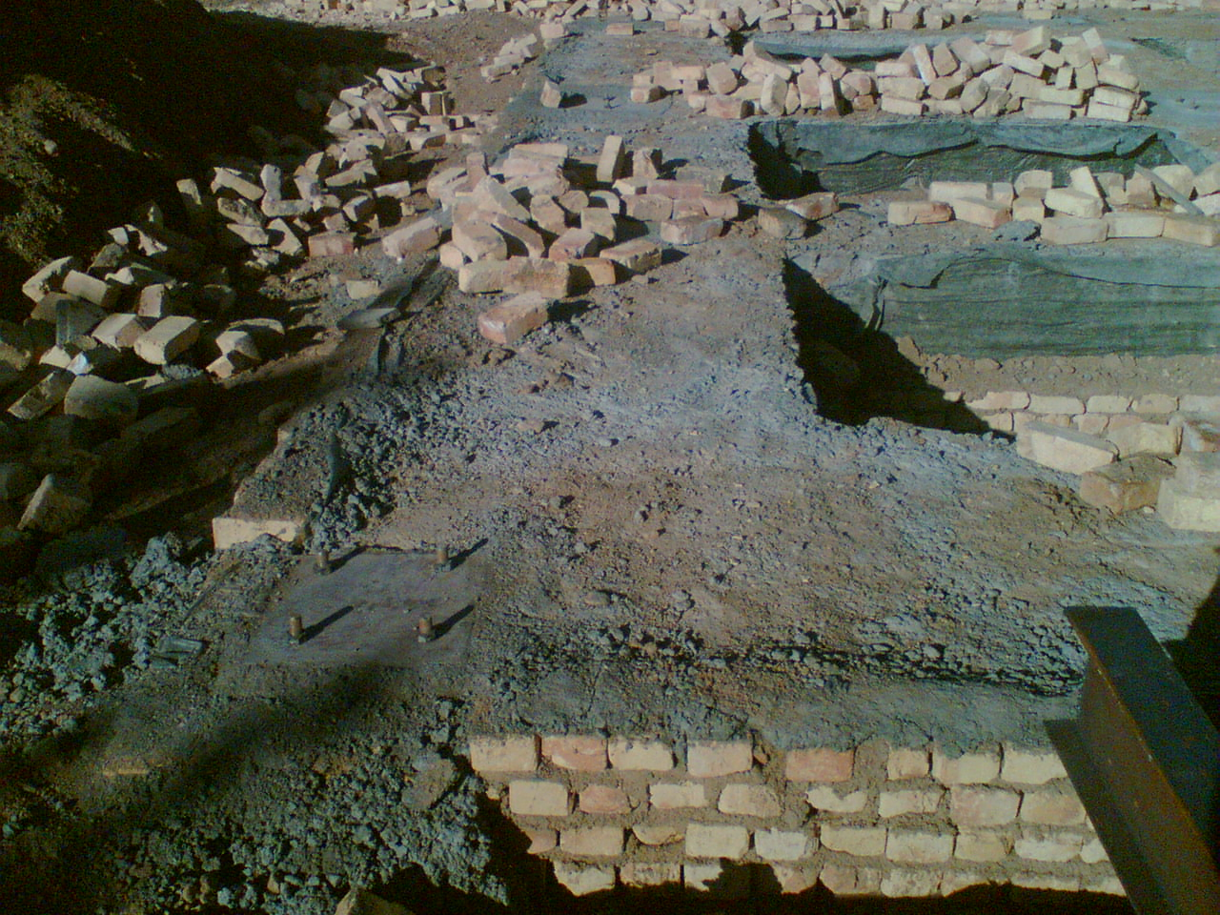
شكل شماره 10

شكل شماره 11
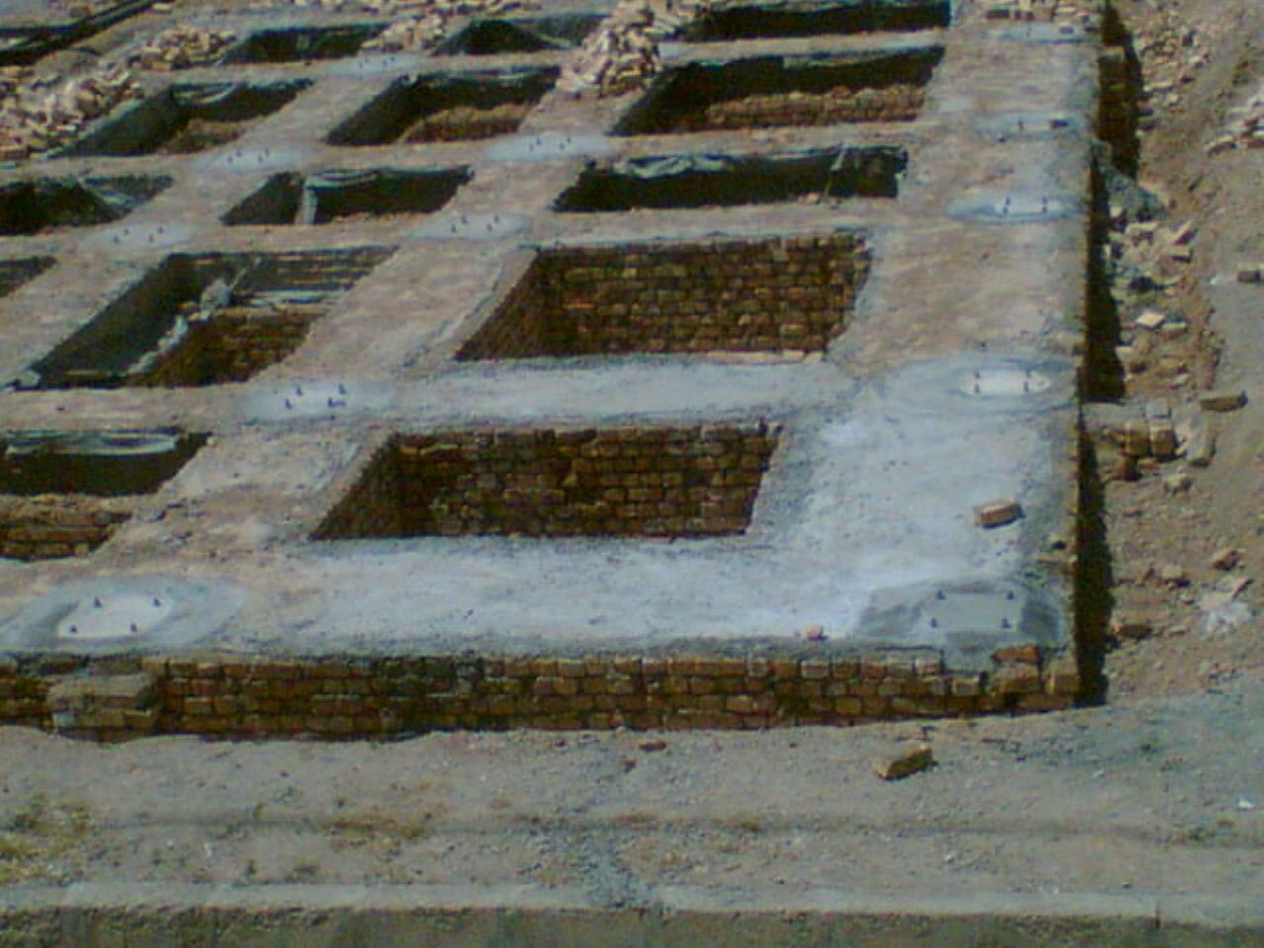

محافظت كف ستون ها و پيچ هاي مهاري ( مهره و حديده ) :
كف ستون ها از جمله قطعات ساختماني هستندكه اغلب در معرض اثر شديد رطوبت قرار دارند و بايد به نحو مطلوب حفاظت شوند. در ساختمان هاي معمولي و به طوركلي در ساختمان هايي كه پس از پايان يافتن كار اسكلت فلزي ديگر نيازي به بازديد و تنظيم كف ستون ها نيست، اطراف كف ستون را با بتن پر مي كنند و در صورتي كه قبل از بتن ريزي سطوح فولادي خوب تميز شده و كاجوش يا زغال جوش برداشته شده باشد، بتن به فولاد مي چسبد و آن را كاملا محافظت مي كند.
در بعضي ديگر از ساختمان ها، كف ستون ها را نظير ساير قطعات به وسيله رنگ محافظت مي كنند. در ساختمان هاي صنعتي كه امكان بازكردن و نصب مجدد آنها وجود دارد، با مواد قيري مخلوط با ماسه نرم از كف ستون ها حفاظت مي شود؛ همچنين براي تميز ماندن حديده هاي پيچ هاي مهاري و دوري از آسيب ديدگي بايد قبل از بتن ريزي فنداسيون، قسمت حديده ها به وسيله پلاستيك يا گوني يا سيم مناسب بسته شده، پوشش مناسب صورت گيرد.
اجزاي تشكيل دهنده ي ساختمان هاي فلزي :
عبارتند از :
1 . ستون ها
2 . پل تيرهاي اصلي
3 . تيرچه ها
4 . پروفيل هاي اتصال مانند ( نبشي و تسمه و . . . )
1 . تعريف ستون فلزي :
ستون عضوي است كه معمولا به صورت عمودي در ساختمان نصب مي شود و يارهاي كف ناشي از طبقات به وسيله تير و شاه تيربه آن منتقل مي گردد و سپس به زمين انتقال مي يابد.

شكل ستون ها :
شكل سطح مقطع ستون ها معمولا به مقدار و وضعيت بار وارده شده بستگي دارد. براي ساختن ستون هاي فلزي از انواع پروفيل ها و ورق ها استفاده مي شود. عموما ستون ها از لحاظ شكل ظاهري به دو گروه تقسيم مي شوند :

1 . نيمرخ ( پروفيل ) نورد شده شامل انواع تيرآهن ها و قوطي ها :
بهترين پروفيل نورد شده براي ستون ، تير آهن با پهن يا قوطي هاي مربع شكل است ؛ زيرا از نظر مقاومت بهتر از مقاطع ديگر عمل مي كند . ضمن اينكه در بيشتر مواقع عمل اتصالات تيرها به راحتي روي آنها انجام مي گيرد.
2 . مقاطع مركب :
هرگاه سطح مقطع و مشخصات يك نيمرخ ( پروفيل ) به تنهايي براي ايستايي ( تحمل بار وارد شده و لنگر احتمالي ) يك ستون كافي نباشد، از اتصال چند پروفيل به يكديگر، ستون مناسب آن ( مقاطع مركب ) ساخته مي شود.
چگونگي ساخت ستون ( مقاطع مركب ) :
ستون ها ممكن است برحسب نياز با تركيب و اتصالات متنوع از انواع پروفيل هاي مختلف ساخته شوند، اما رايج ترين اتصال براي ساخت ستون ها سه نوع است كه ما به دو نوع اشاره مي كنيم :

1 . اتصال دو پروفيل به يكديگر به طريقه دوبله كردن :
ابتدا دو تيرآهن را دركنار يكديگر و بر روي سطح صاف به هم چسبيده گردند؛ سپس دو سر و وسط ستون را جوش داده و ستون برگردانده شده و مانند قبل جوشكاري صورت مي گيرد ؛ آنگاه ستون معكوس و در قسمت وسط، جوشكاري مي شود. همين كار را در سوي ديگر ستون انجام مي دهند و به ترتيب جوشكاري ادامه مي يابد تا جوش مورد نياز ستون تأمين مي گردد. اين شيوه جوشكاري براي جلوگيري از پيچش ستون در اثر حرارت زياد جوشكاري ممتدمي باشد. در صورتيكه در سرتاسر ستون به جوش نيازي نباشد، دست كم جوش ها بايد به اين ترتيب اجرا گردد :
الف . حداكثر فاصله بين طول هاي جوش در طول ستون به صورت غير ممتداز 60 سانتيمتر تجاوز نكند .
ب . طول جوش ابتدايي و انتهايي ستون بايد برابر بزرگترين عرض مقطع باشد و به طور يكسره انجام گيرد.
ج . طول مؤثر هر قطعه از جوش منقطع نبايد از 4 برابر بعد جوش يا 40 ميليمتر كمتر باشد.
د . تماس ميان بدنه دو پروفيل نبايد از يك شكاف 5 / 1 ميليمتري بيشتر، اما از 6 ميليمتر كمتر باشد، ضمنا بررسي هاي فني نشان دهد مه مساحت كافي براي تماس وجود ندارد ؛ در آن صورت ، اين باد خور بايد با مصالح پركننده مناسب شامل تيغه هاي فولادي با ضخامت ثابت پر شود .
2 . اتصال دو پروفيل با يك ورق سراسري روي بال ها :
در مقاطع مركبي كه ورق اتصال بر روي دو نيمرخ متصل مي شود تا مقاطع مركب تشكيل بدهد؛ فاصله جوش هاي مقطع (غير ممتد ) كه ورق را به نيمرخ ها متصل مي كند، نبايد از 30 سانتيمتر بيشتر شود. اندازه حداكثر فاصله فوق الذكر در مورد فولاد معمولي به صورت t 22 كه t در آن ضخامت ورق است درمي آيد.

روش نصب نبشي بر روي كف ستون ها ( بيس پليت ) براي استقرار ستون :
هنگام محاسبه ابعاد كف ستون ها بايد حداقل فاصله مهاري از لبه كف ستون و محل جاگذاري نبشي با ضخامت جوش لازم براي نگه داشتن ستون ، همچنين ضخامت پليت انتهايي ستون و ابعاد ستون را با دقت بررسي كرد؛ سپس باتوجه به موارد ياد شده به نصب نبشي و استقرار ستون به اين صورت اقدام نمود.
بر روي بيس پليت ها محل كف ستون و محل آكس را كنترل مي كنيم ، سپس نبشي هاي اتصال را به صورت عمود برهم روي بيس پليت جوش داده آنگاه ستون را مستقر و اقدام به نصب ديگر نبشي هاي لازم كرده و آنها را به بيس پليت جوش مي دهيم.
از مزاياي عمود بر هم بودن دو نبشي روي بيس پليت علاوه بر سرعت عمل و استقرار بهتر به علت تماس مستقيم ستون به بال نبشي، اتصال جوشكاري به گونه اي درست تر و اصولي تر صورت مي گيرد . روشن است كه قبل از جوشكاري بايد ستون ها را هم محور و قائم نموده و عمود بودن در دو جهت كنترل گردد. پس از نصب ستون ها باتوجه به ارتفاع ستون و آزاد بودن سر ستون ممكن است تا زمان نصب پل ها ، ستون ها در اثر شدت باد و وزن خود حركت هايي داشته باشندكه احتمالا تأثير نامطلوب و ايجاد ضعف در جوشكاري و اتصالات كف ستون ها خواهد داشت . به اين سبب، بايد پس از نصب ، فورا به مهار بندي موقت ستون ها به وسيله ميلگرد يا نبشي بصورت ضربدري اقدام كرد.
ساخت پل ها و شاه تيرها :
هرگاه در شاه تيرهاي فلزي به جاي تير تكي از تيرهاي دوبله استفاده شود ، بايد دو تير در محل بال ها به يكديگر به گونه اي مطلوب اتصال داشته باشند. چنانچه پل ها ( شاه تيرها ) براي لنگر خمشي موجود كفاف ندهد، آن ها را با اضافه كردن تسمه يا ورق تقويت مي نمايند. در مورد ورق تقويتي در تيرهاي معمولي بايد نكات زير را رعايت كرد :
1 . حداكثر ضخامت ورق تقويتي 8 / 0 ضخامت بال تير باشد.
2 . ورق هاي تقويتي به طول كامل با بال ها تماس و اتصال داشته باشند.
3 . ضخامت جوش 75 /0 ضخامت ورق باشد.
4. ورق تقويتي از هر دو طرف و در قسمت عرض نيز جوش گردد.

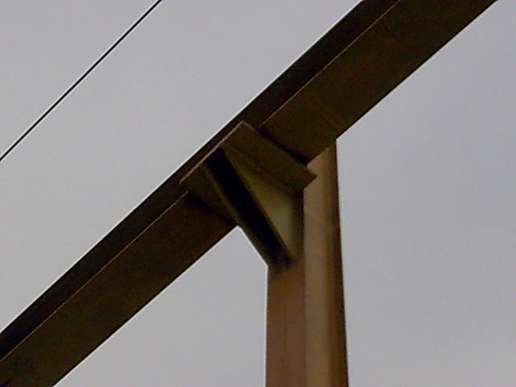
شكل شماره 12

اتصالات ساده تير به ستون و شاه تير :
اين اتصالات بر دو نوع است :
1 . اتصال با جفت نبشي جان :
معمولا دو عدد نبشي را در كارخانه به جان تير جوش مي دهند. جوش هاي بين نبشي و ستون يا شاه تير را در كارگاه در روي كار انجام مي دهند. معمولا نبشي هاي اتصال را به اندازه 10 تا 12 ميليمتر از انتهاي جان تير فاصله آزاد مي گذارند تا اگر تير در حدود رواداري هاي مجاز بلند باشد، بدون بريدن سرآن و تنها با جابجا كردن نبشي آن را نصب مي كنند.
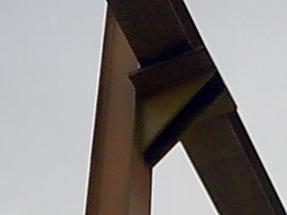
شكل شماره 13
2 . اتصال با نبشي نشيمن :
اين نوع اتصال را در عكس العمل هاي نسبتا كوچك تا حدود 15 تن به كار مي برند. نبشي نشيمن عمل نصب و تنظيم تير را آسان مي كند اين نبشي را معمولا قبلا در كارخانه يا پاي كار در ارتفاع لازم به ستون جوش مي دهند و بعد تير روي آن سوار و به آن جوش مي شود. در اين اتصال، نبشي كمكي ديگري در بالاي تير نصب و جوش مي شودكه درمحاسبه درمقابل عكس العمل هاي تكيه گاه به حساب نمي آيد و عمل آن تنها ثابت كردن تير در محل خود و تأمين تكيه گاه عرضي و جلوگيري از غلتيدن آن است. سعي مي شود كه اتصال با نبشي نشيمن تا حد امكان انعطاف پذير باشد تا از آزادي دوران تير در تكيه گاه جلوگيري نشود و در حقيقت، اتصال ساده و مفصلي باشد تا در تكيه گاه ايجاد لنگر نكند. معمولا عرض نشيمن گاه نبايد از 5/7 سانتيمتركمتر باشد .
در آيين نامه AISC عرض استاندارد را 10 سانتيمتر براي نشيمن انتخاب كرده اند. براي اين منظور نبشي فوقاني را با ابعاد ظريف و فقط دو لبه انتهايي بال ها آن را ( در امتداد عرض بال تير ) جوش مي دهند. لازم به ذكر است كه وقتي عكس العمل زيادتر از حد تحمل نبشي گردد مي توان از نبشي تقويت شده با مقطع T استفاده كرد.
ضخامت صفحه نشيمن گاه در حدود ضخامت بال تير انتخاب مي شود. استفاده از صفحات تقويت كننده زير يك نشيمن به صورت مستطيلي يا مثلثي استفاده مي گردد.
اتصال چند پل در يك محل به ستون :
مواقعي كه باتوجه به پوشش سقف به نصب پول در دو جهت عمود برهم در محل ستون مي شود، يك پل به بال هاي ستون و پل ديگر به جاي ستون متصل خواهد شد، در نتيجه ستون از دو جهت تحت تأثير بار قرار خواهد گرفت كه بايد با توجه به بار وارد شده و دهانه پل، همچنين تعيين نوع گيرداري پل ها در محل ستون اقدامات لازم براي اتصال صحيح و مطلوب به عمل آيد . اگر برخورد پل در خارج از ستون باشد ، بايد آن ناحيه را از نظر نيروي خارج از مركز، همچنين نحوه اتصال صحيح و اصولي به ستون به دقت بررسي وكنترل كرد.

شكل شماره 14
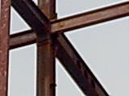

روش نصب پل ها در طبقات :
محل نصب پل ها در اسكلت فلزي بسيار مهم است، زيرا پل ها تحمل كننده بار سقف از طريق تيرها هستند. باتوجه به مقدار بار وارد شده و دهانه، ارتفاع آنها مشخص مي شود و معمولا از ضخامت سقف و ارتفاع تيرها بيشتر است؛ بنابراين با توجه به نقشه هاي معماري و تقسيم فضاها، پل ها بايد در جايي طراحي و نصب شوندكه به علت ارتفاع زياد ايجاد اشكال در كف نكنند و سعي شود به صورت آويز در سقف مشخص نباشد ، به اين دليل معمولا پل ها در زير ديوارهاي جدا كننده بر روي آنها در محاسبه منظور شود.

شكل شماره 15
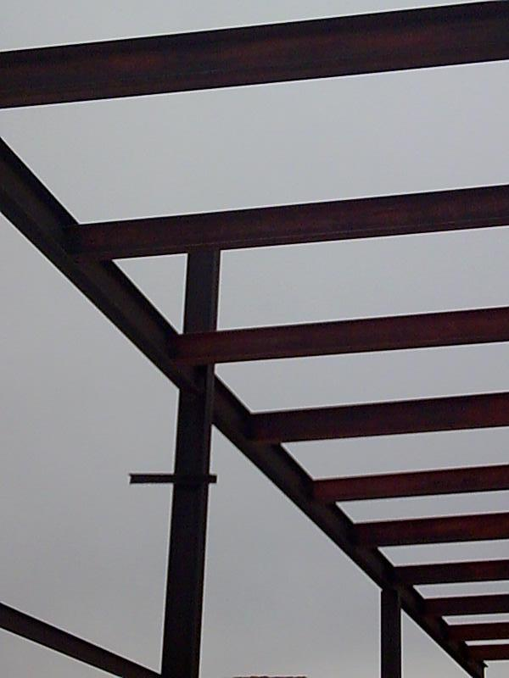

روش هاي مختلف برش تير آهن :
1 . برش به روش كوپال :
با استفاده از دستگاه قطع كن سنگين كه به گيوتين مخصوص مجهز است، تيرآهن به شكل سرد در امتداد خط منكسر قطع مي شود.
2 . برش به روش برنول :
برش در اين حالت به صورت گرم انجام مي گيرد، به اين صورت كه كارگر ماهر برش را با شعله بنفش رنگ قوي حاصل از گاز استيلن و اكسپژن به وسيله لوله برنول، انجام مي دهد.
بريدن تيرهاي سبك به وسيله ماشين هاي برش اكسيژن شابلن دار نسبتا ساده است. در ايران تيرهاي لانه زنبوري را بيشتر با دست تهيه مي كنند.
اتصالات در باد بندها :
اتصال بادبند در اسكلت ساختمان هاي فلزي به وسيله ورق نبشي صورت مي گيرد كه در ناحيه گوشه اتصال به وسيله نبشي سپس توسط ورق كه طبق محاسبه نوع و همچنين ضخامت آن مشخص شده است انجام مي گيرد.
در ناحيه وسط دو پروفيل كه بصورت ضربدر درآمده است توسط ورق مربع يا مربع مستطيل به يكديگر جوش داده مي شود. اصولا در نقشه هاي اجرائي ارتعاشات تئوري زلزله را وارد برگره هاي مفصل بادبندها بصورت زير نمايش مي دهند.
توجه به اين نكته ضروري است كه پروفيلي كه جهت بادبند بكار گرفته مي شود هميشه از نوع نبشي يا ناوداني نيست، بلكه همانگونه كه قبلا هم بدان اشاره شده است نوع پروفيل بادبندها بنا به محاسبات فني مشخص شده و بدست مي آيد گاه ممكن است دو نبشي بصورت ضربدر جوابگوي محاسبه مورد نياز باشد و گاه ممكن است در قاب ها پروفيل بادبند طوري در نظر گرفته شود از دو عدد INP12 يا INP14 بصورت ضربدري استفاده نمايند.
نمايش بادبندهايي كه نمره پروفيل هاي آنها بالا بوده و به جاي نبشي ها از انواع ديگر پروفيل ها نيز استفاده شده است چرا كه همانطور كه مشاهده مي شود جهت بادبندي از تير آهن INP12 استفاده شده است.

مزايا و معايب ساختمان هاي فلزي :
منظور از ساختمان فلزي ساختماني است كه ستون ها و تيرهاي اصلي آن از پروفيل هاي مختلف فلزي بوده و بار سقف ها و ديوارها و جدا كننده ها ( پارتيشن ها ) به وسيله تيرهاي اصلي به ستون منتقل شده و به وسيله ستون ها به زمين منتقل گردد.
اجرا اين نوع ساختمان ها بسيار سريع پيشرفت مي نمايد . در صورتي كه براي ساختن ساختمان هاي بتني يا آجري زمان بيشتري لازم است.
ستون ها و قطعات باربر ساختمان هاي فلزي فضاي كمتري را اشغال مي نمايند و اين خود باعث بوجود آمدن سطح مفيد زيادتر در ساختمان هاي فلزي مي گردد. در صورتي كه براي ساختمان هاي بتني مرتفع ناچار به ايجاد ستون ها و ديوارهاي قطور مي باشيم.
ساخت قطعات ساختمان هاي فلزي در خارج از محوطه كارگاه ( مثلا دركارخانه هاي فلزكاري ) ممكن بوده و اين خود از لحاظ دقت كار وكيفيت بهتر قطعات و همچنين از لحاظ اقتصادي به صرفه مي باشد.
ساختن ساختمان هاي فلزي ( البته فقط در قسمت فلز كاري ) كمتر تابع آب و هوا و عوامل جوي مي باشد در صورتي كه ادامه كار ساختمان هاي بتني در هواي زير صفر ممكن نيست. بعضي از آئين نامه ها جوشكاري و چكش كاري را در هواي خيلي سرد اجازه نمي دهند.
امكان تقويت ساختمان بعد از اتمام كار و بالاخره نزديك بودن فرضيات با عمل در ساختمان هاي فلزي از مزاياي آن مي باشد زيرا بعضي از فرضياتي كه درساختمان هاي بتني مي كنيم به سختي با عمل وفق مي دهد از جمله همگن بودن بتن و فولاد و مساوي بودن تنش و كرنش اين دو ماده ، كه عملا اين دو ماده همگن نيستند ولي در ساختمان هاي فلزي چون از يك ماده استفاده مي نمائيم ( فولاد ) فرضيات به عمل نزديك تر است.
اين ها از مزاياي ساختمان هاي فولادي است و در عرض اين نوع از ساختمان ها در مقابل آتش سوزي بسيار ضعيف بوده و با كوچك ترين حريقي كه دركنار ستون ها ايجاد شود فوري فولاد گداخته شده و در مقابل بار وارده كمانش نموده و به سرعت ممان هاي موجود در قطعات افزايش يافته و ساختمان خراب مي شود. به همين علت است كه در بعضي از كشورها سازندگان ساختمان هاي فلزي مجبور هستند براي ساختمان خود پله هاي بتني ايجاد نمايند تا در مواقع آتش سوزي ساكنان ساختمان بتوانند خود را نجات دهند.
ساختمان هاي فلزي در مقابل عوامل جوي و خورندگي بسيار ضعيف بوده و به همين علت داراي عمركوتاه تري مي باشند و بالاخره به علت نازكي ديوارها ساختمان فلزي در مقابل حرارت و صوت عايق نيست.

